ASVenezia, Avogaria di Comun, Prove di età per magistrati, Registro 171-3, pag. 476, c. 238r

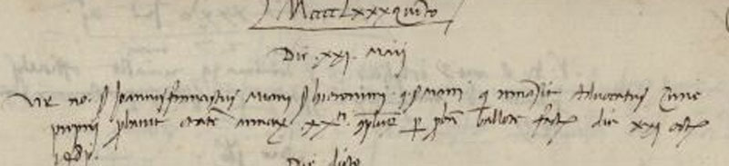

21.5.1485
MCCCCLXXXV die XXI Maii
Vir nobilis ser Joannis Franciscus Miani ser Jieronimi q. ser Marci qui remansit Advocatus Curiae proprii probavit etatem annorum XX.ti completorum per probam ballotae factam die XXI octobris 1481

